Spesifikasi Desain Perangkat Lunak

untuk

Aplikasi *e-Filing* Pada PT Al-Amanah

Versi 1.0

Disiapkan oleh

Kelompok 4

Parera Jumano - 181022000012

Rachmat Rizal – 181022000003

Arif Rahman Andika - 181022000006

Januar Ilham - 182022000002

Danil Satria - 181022000011

20 April 2019

STMIK Eresha

Table of Contents

Table of Contents ii

Revision History iii

Approved By iii

1. Introduction 1

1.1 Purpose 1

1.2 System Overview 1

1.3 Design Map 1

1.4 Supporting Materials 1

1.5 Definitions and Acronyms 1

2. Design Considerations 1

2.1 Assumptions 1

2.2 Constraints 2

2.3 System Environment 22.4 Design Methodology 2

2.5 Risks and Volatile Areas 2

3. Architecture 2

3.1 Overview 2

3.2 Subsystem, Component, or Module 1 …N 2

3.3 Strategy 1…N 3

4. Database Schema 3

4. Database Schema 3

4. Database Schema 3

4.1 Tables, Fields and Relationships 3

4.1.1 Databases 3

4.1.2 New Tables 3

4.1.3 New Fields(s) 3

4.1.4 Fields Change(s) 3

4.1.5 All Other Changes 3

4.2 Data Migration 4

5. High Level Design 4

5.1 View / Model Element 1…N 4

6. Low Level Design 4

6.1 Module 1…N 4

7. User Interface Design 4

7.1 Application Controls 4

7.2 Screen 1… N 4

Appendix A: Project Timeline 5

Riwayat Revisi

|  |  |  |  |
| --- | --- | --- | --- |
| **Nama** | **Tanggal** | **Alasan Perubahan** | **Versi** |
| eFiling | 20-04-2019 |  | 1.0 |
|  |  |  |  |
|  |  |  |  |

Disetujui Oleh

|  |  |  |  |
| --- | --- | --- | --- |
| **Nama** | **Signature** | **Fungsi/Bagian** | **Tanggal** |
| Hermanto |  | Manager IT-Development |  |
|  |  |  |  |

# Pengantar

## Tujuan

Dokumen ini bertujuan untuk menjelaskan arsitektur perangkat lunak dan keputusan desain perangkat lunak untuk implementasi aplikasi e-Filing pada PT Al-Amanah. Audiens yang dituju dari dokumen ini adalah pengembang, perancang, dan penguji aplikasi e-Filing

## Gambaran Sistem

Aplikasi e-filing merupakan aplikasi dokumentasi surat-menyurat secara elektronik, yang merupakan bagian dari kegiatan surat-menyurat yang berjalan di PT Al Amanah.

## Peta Desain

## Definisi dan Akronim

# Pertimbangan Desain

## Asumsi-asumsi

## Kendala

## Lingkungan Sistem

Aplikasi e-Filing merupakan aplikasi berbasis web yang menggunakan server web Internet Information Server (IIS), dan di kembangkan dengan teknologi asp .net. Aplikasi e-Filing akan di bangun menggunakan bahasa VB.NET dan menggunakan database MySQL sebagai back end nya.

## Metodologi Desain

## Risiko dan Area Volatile

# Arsitektur

## Overview

## Subsystem, Component, or Module 1 …N

## Strategy 1…N

# Class Diagram

# Sequence Diagram

## Sequence Diagram Login

## Sequence Diagram Kelola Data Divisi

**5.2.1 Sequence Diagram Lihat Data Divisi**

**5.2.2 Sequence Diagram Tambah Data Divisi**

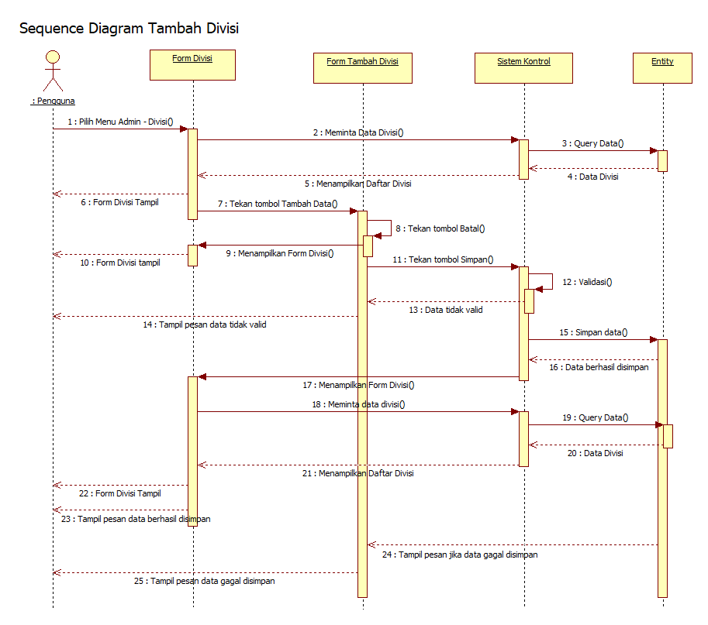

**5.2.2 Sequence Diagram Ubah Data Divisi**

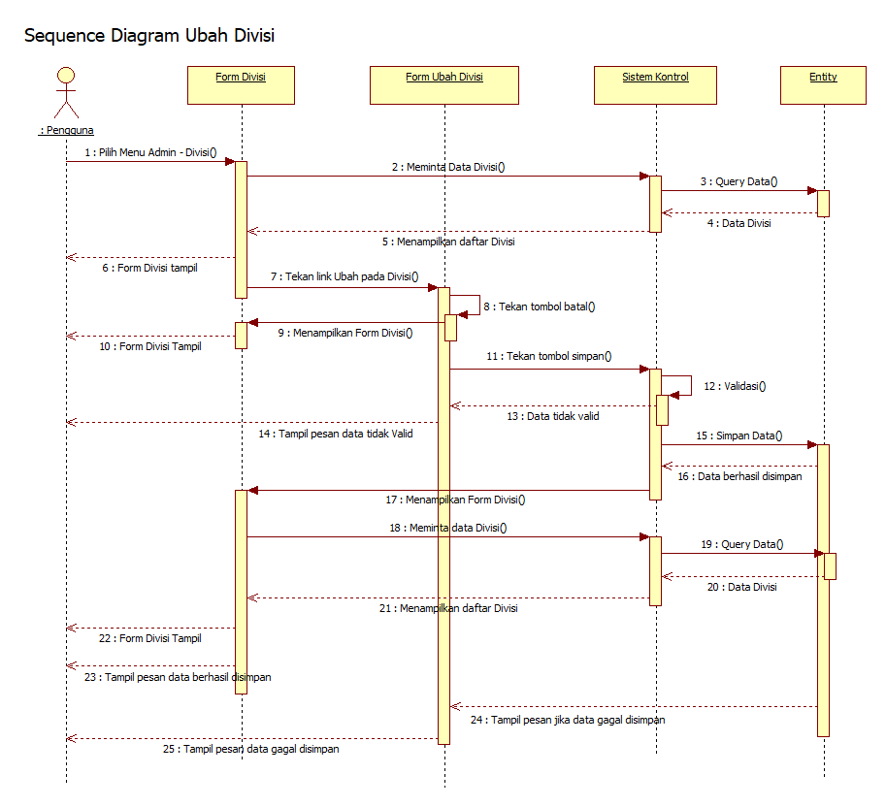

## Sequence Diagram Kelola Data Pengguna

### 5.3.1 Sequence Diagram Lihat Data Pengguna

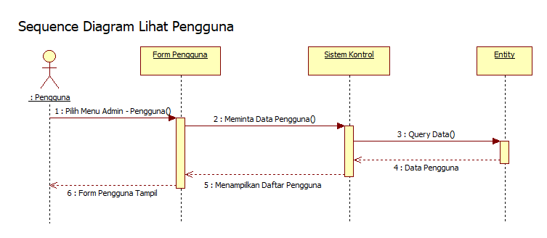

### 5.3.2 Sequence Diagram Tambah Data Pengguna

**5.3.3 Sequence Diagram Ubah Data Pengguna**

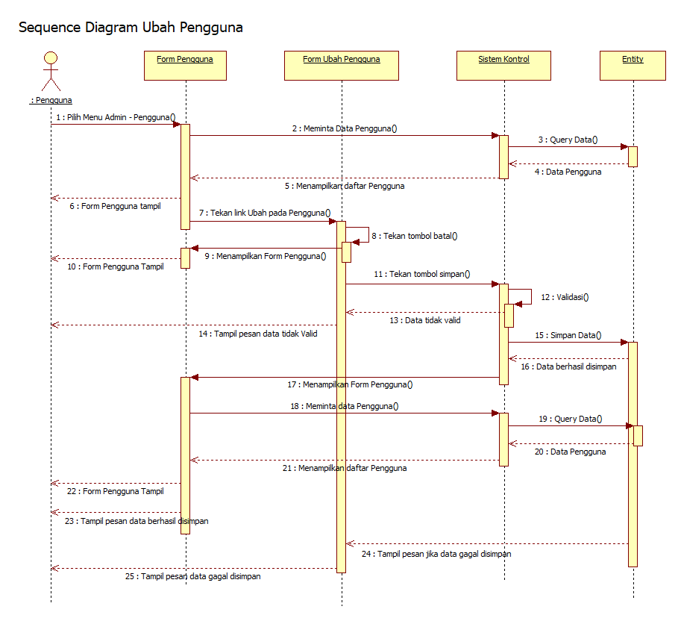

## Sequence Diagram Kelola Data Log

## Sequence Diagram Kelola Data Kategori

### Sequence Diagram Lihat Data Kategori

### Sequence Diagram Tambah Data Kategori

### Sequence Diagram Ubah Data Kategori

## Sequence Diagram Kelola Data Agenda Masuk

### Sequence Diagram Lihat/Cari Data Agenda Masuk

### Sequence Diagram Tambah Data Agenda Masuk

### Sequence Diagram Ubah Data Agenda Masuk

## Sequence Diagram Kelola Data Agenda Keluar

### Sequence Diagram Lihat/Cari Agenda Keluar

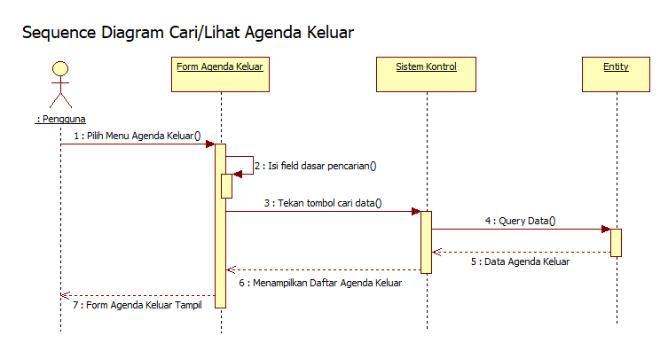

### Sequence Diagram Tambah Data Agenda Keluar

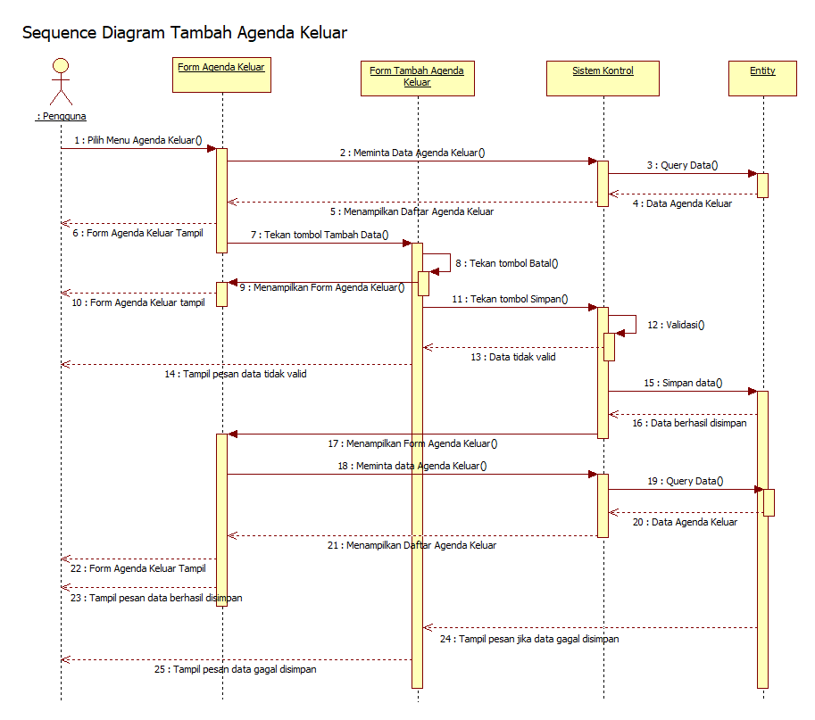

### Sequence Diagram Ubah Data Agenda Keluar

## Sequence Diagram Kelola Password

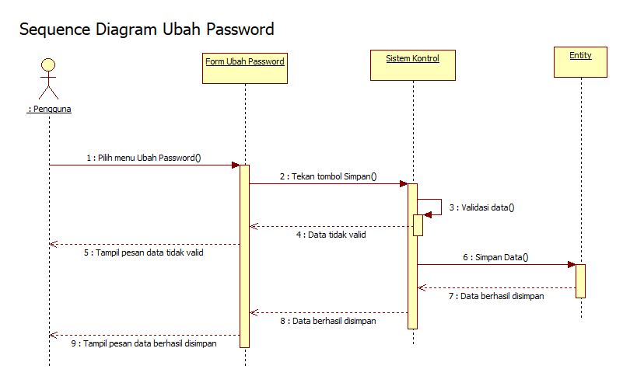

## Sequence Diagram Logout

# Database Schema

## Database Diagram